Tabla 1. Características de las gestantes sometidas a Valvuloplastia Mitral Percutánea con Balón desde el 2000 hasta el 2018.

|  |  |  |
| --- | --- | --- |
| **Variables** | **Media ± D. E** | **Gama** |
| **Edad (años)** | 27,6 ± 5,7 | 16 - 40 |
| **Edad gestacional en el momento del procedimiento (semanas)** | 24,0 ± 3,3 | 19 - 33 |
| **Edad gestacional en el momento del parto (semanas)** | 37,7 ± 0,9 | 36 - 39 |
| **Peso del recién nacido (gramos)** | 2747.9 ± 288.2 | 2240 - 3242 |
| **Variables** | **n=34** | **%** |
| **Síntomas** Disnea  Palpitaciones  Hemoptisis | 34  26  5 | 100.0  76.5  14.7 |
| **Fibrilación auricular** | 7 | 20.6 |
| **Edema pulmonar agudo** | 20 | 58.8 |
| **Línea de base NYHA Clase funcional** II  III/IV | 5  29 | 14.7  85.3 |
| **Puntuación de Wilkins** <8 pts  ≥8 puntos | 23  11 | 67.6  32.4 |
| **Vía del parto** Cesárea  Vaginal | 18  16 | 52.9  47.1 |

NYHA: Asociación del Corazón de Nueva York; D. E: Desviación estándar.

Tabla 2. Clase funcional y modificaciones de la regurgitación mitral con Valvuloplastia Mitral Percutánea con Balón. 2000-2018.

|  |  |  |  |
| --- | --- | --- | --- |
| **Parameters** | **Pre VMPB** | **Post VMPB** | **Valor de p** |
| **Clase funcional** I  II  III  IV | 0 (0.0%)  5 (14.7%)  24 (70.6%)  5 (14.7%) | 26 (76.5%)  7 (20.6%)  0 (0.0%)  1 (2.9%) | p < 0,00001 |
| **Regurgitación mitral** Ninguna  Leve  Moderado  Muy fuerte | 27 (79.4%)  7 (20.6%)  0 (0.0%)  0 (0.0%) | 6 (17.7%)  24 (70.6%)  3 (8.8%)  1 (2.9%) | p < 0,0001 |

PBMV: Valvuloplastia mitral percutánea con balón.

Tabla 3. Cambios en los parámetros ecocardiográficos con Valvuloplastia Mitral Percutánea con Balón. 2000-2018.

|  |  |  |  |
| --- | --- | --- | --- |
| **Parameters** | **Pre VMPB** | **Post VMPB** | **Diferencia de medias (intervalo)** |
| **Área de la válvula mitral (cm2)** | 0,9 ± 0,2 | 1.8 ± 0.2 | 0,89 ± 0,27 (0,3 – 1,2) a |
| **Gradiente máximo (mmHg)** | 27,3 ± 6,8 | 12,2 ± 4.0 | - 15.02 ± 6.00 (3.0 – 25.0) a |
| **Gradiente medio (mmHg)** | 16,3 ± 4,8 | 6.4 ± 2.8 | - 9.77 ± 3.97 (1.0 – 21.0) a |
| **Diámetro AI (mm)** | 47,79 ± 5,6 | 37,5 ± 7,8 | - 4.00 ± 5.06 (0.0 – 20.0) a |
| **Presión media de AI (mmHg)** | 30,9 ± 7,5 | 16,8 ± 8,6 | - 14.12 ± 6.33 (4.0 – 32.0) a |
| **PSAP media (mmHg)** | 49,6 ± 18,4 | 25,5 ± 11,2 | - 24.18 ± 14.00 (1.0 – 76.0) a |

AI: Auricular izquierda; PSAP: Presión sistólica arterial pulmonar; VMPB: Valvuloplastia mitral percutánea con balón; a p < 0,0001.

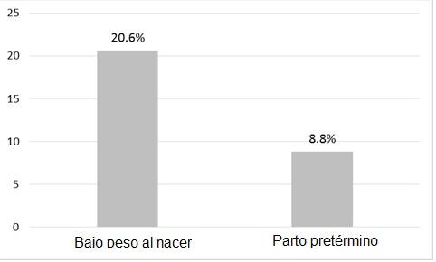

Figura 1. Parto prematuro y bajo peso al nacer en la población de estudio.